2013年东北三省四市教研协作体等值诊断联合考试

2013年长春市高中毕业班第二次调研测试

理科综合能力测试（化学部分）

7. 化学与人类生产、生活、社会可持续发展密切相关，下列说法不正确的是
A. “天宫一号”中使用的碳纡维，是一种新型无机非金属材料
B. 为防止中秋月饼等富脂食品氧化变质，常在包装袋中放入生石灰
C. 用CO₂合成聚碳酸酯可降解塑料，实现“碳”的循环利用
D. 汽车排放的尾气和冬季取暖排放颗粒污染物是形成雾霾的重要因素
8. 阿斯匹林结构简式为：它可以发生的反应类型的正确的组合是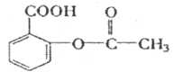
①取代反应②加成反应③水解反应
A. ①② B.①③ C.②③ D.全部
9. 间二甲苯的一氣代物的同分异构体有
A. 4种 B. 3种 C. 2种 D. 1种
10..若N_{A}表示阿伏伽德罗常数，则下列说法正确的是
A. 0.1 mol氧气与足量的钠反应得电子数一定为0.4N_{A}
B. 0.1 OiOlNa₂CO₃固体中共价键数为0.4N_{A}
C. 0.1 mol.L⁻¹ FeCl₃溶液制成胶体,含有Fe(OH)₃胶粒数一定小于O.1N_{Aa}
D. 0.1 mol甲基中含有电子数为0.7N_{A}
11. 下述实验不能达到预期实验目的的是
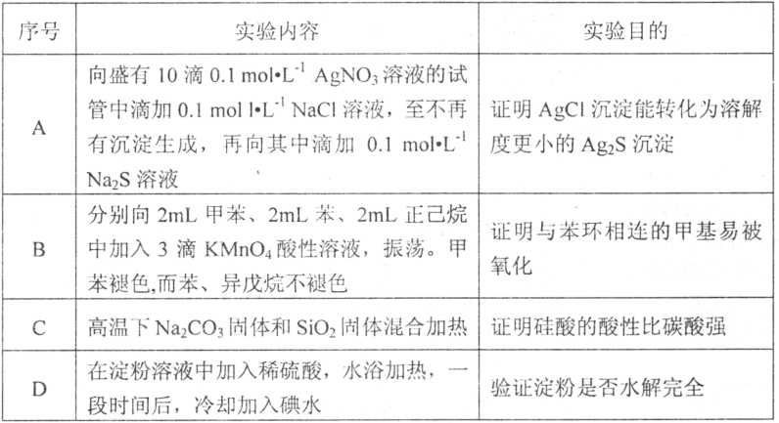
12. 己知NaHSO₃溶液和Na₂CO₃溶液混合加热煮沸能产生CO₂气体。下列说法正确的是
A. NaHSO₃溶液因水解而呈碱性
B. 两溶液混合产生CO₂的原因是二者发生相互促进的水解反应
C. 向NaHSO₃溶液中加入三氣化铁溶液既有沉淀,又有气体生成
D. 0.1 mol.L⁻¹ 的 NaHSO₃ 溶液中:
13. 著名化学家徐光宪获得国家最，科学技术奖，以表彰他在稀土萃取理论方面作出的 贡献。已知：金属铈（稀土元在空气中易氧化变暗，受热时燃烧，遇水很快反应。（注：铈常见的化合价为+3和+4,氧化性:Ce⁴⁺>Fe³⁺。）下列说法正确的是
A. 铈溶于氢碘酸的化学方程式可表示为：Ce+4HI=CeI₄+2H₂↑.
B. 用Ce(SO₄)₂溶液滴定硫酸亚铁溶液，其离子方程式为：
C. 在一定条件下，电解熔融状态的CeO₂制Ce，在阴极获得铈
D. 四种铈的核素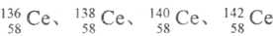，它们互称为同素异形体

26. (14分）硫代硫酸钠（Na₂S₂O₃)可由亚硫酸钠和硫粉通过化合反应制得。
已知：Na₂S₂O₃在酸性溶液中不能稳定存在。
(1) 某研究小组设计了制备Na₂S₂0₃_5H₂0装置和部分操作步骤如K。
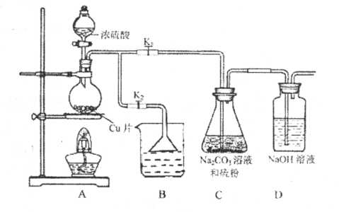
I. 打开K₁ 关闭K₂,向圆底烧瓶中加入足量浓硫酸，加热。
II. C中混合液被气流搅动，反应一段时间后，硫粉的域逐渐减少，当C中溶液的pH 接近7时，打开K₂,关闭K₁即停止C中的反应，停止加热。
III.过滤C中的混合液。
IV.将滤液经过______、______、过滤、洗潘、烘干，得到产品Na₂S₂0₃.5H₂0。
①II中，“当C中溶液的pH接近7时即停止C中的反应”的原因是________________________ (用离子方程式表示）。
②IV中，操作步骤是______、______。
③装置B中盛放的试剂是（填化学式）______溶液。
④有一小组在实验中发现，二氧化硫气体产生缓慢以致后续现象不明显，但又不存在气密性问题，请你推测可能的原因____________
(2)常用Na₂S₂O₃溶液测定废水中Ba²+浓度，步骤如下：取废水25.00mL,控制适当的酸度加入足量 K₂Cr₂O₇溶液，得BaCrO₄沉淀；过滤、洗涤后，用适量稀盐酸溶解，此时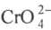全部转化为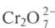；再加过KI溶液，充分反应后得混合溶液V mL,将其平均分成4等份，加入淀粉溶液作指示剂，用0.0010 mol.L⁻¹ 的Na₂S₂Cb溶液进行滴定，反应完全时，相关数据记录如下表所示：
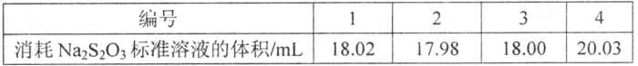
部分反应离子方程式为：
①；②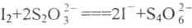。
则判断达到滴定终点的现象是____________________
废水中Ba²⁺的物质的量浓度__________________。
27. (15分）下表为部分短周期元素化合价及相应原子半径的数据：
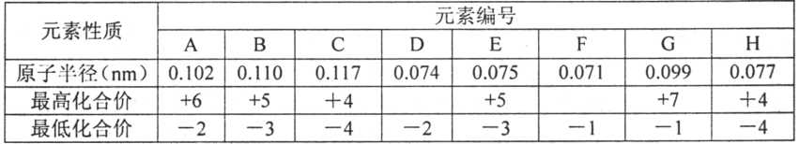
己知：①A与D可形成化合物AD₂、AD₃,②E与D可形成多种化合物,其中ED、ED₂ 是常见的化合物，C可用于制光电池
(1)E在周期表中位置是____________;
(2)C和H的气态氢化物的稳定性强弱关系为: ______ (用分子式表示）；
(3)分子组成为ADG₂的物质在水中会强烈水解，产生使品红溶液褪色的无色气体和 一种强酸。该反应的化学方程式是：__________________。
(4) 工业上可用纯碱溶液处理ED和ED₂,该反应如下：
ED+ED₂+Na₂C0₃=2__+CO₂横线上某盐的化学式应为____________。
(5) 在一密闭容器中发生反应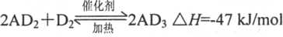》在上述平衡体系中加入¹⁸D₂,当平衡发生移动后，AD₂中¹⁸D的百分含量______ (填“增加”、“减少”或“不变”）其原因为__________________。
(6) 请设计一个实验方案，使铜和稀的H₂AD₄溶液反应，得到蓝色溶液和氢气。在答题卡指定位置绘山该实验方案装置图。
28. (14分)按要求冋答下列问题
(I) 用CO₂来生产燃料甲醇的反应原理：C0₂(g)+3H₂(g)CH₃OH(g)+H,0(g),某 些化学键的键能数据如下表：
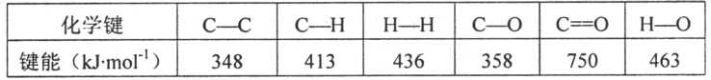
计算上述反应的焓变△H=______，此反应的平衡常数表达式为______;若升高温度，则平衡常数尺______ (填“增大”或“减小”或“不变”）。
(2)常温下，将40 mL0.10 mol.L⁻¹氢氧化钠溶液逐滴加入到20 mL0.10 mol.L⁻¹醋酸溶 液中，充分反应(体积变化忽略不计)。则溶液中离子浓度由大到小的顺序为_____。
(3)在25°C时，将c mol.L⁻¹的醋酸溶液与0.02 mol.L⁻¹ NaOH溶液等体积混合后溶液 刚好呈中性，用含c的代数式表示CH₃COOH的电离常数K_{a}=________。
(4) 25°C时，向 50mL0. 018 mol.L⁻¹的 AgNO₃ 溶液中加入 50mL0.02 mol.L⁻¹盐酸，生成沉淀。若已知K_{sp} (AgCl) =1.8X10¹⁰则此时溶液中的C(Ag⁺)= _____。（体积变化忽略不计）若再向沉淀生成后的溶液中加入100 mLO. 001 mol.L⁻¹盐酸，是 否继续产生沉淀____(填“是”或“否”)。

36. 【化学——选修化学与技术】（15分）
普通纸张的主要成分是纤维素，在早期的纸张生产中，常采用纸表面涂覆明矾的工 艺，以填补其表面的微孔，防止墨迹扩散，请回答下列问题：
(1)人们发现纸张会发生酸性腐蚀而变脆、破损，严重威胁纸质文物的保存.经分 析检验，发现酸性腐蚀主要与造纸中涂覆明矾的工艺有关，其中的化学原理是_______;为了防止纸张的酸性腐蚀，可在纸浆中加入碳酸钙等添加剂，该工艺原理的化学（离子）方程式为_______。
(2)为了保护这些纸质文物，有人建议采取下列措施：
①喷洒碱性溶液，如稀氢氧化钠溶液或氨水等，这样操作产生的主要问题是_______。
②喷洒Zn(C₂H₅)₂, Zn(C₂H₅)₂可以与水反应生成氧化锌和乙烷.用化学（离子） 方程式表示该方法生成氧化锌及防治酸性腐蚀的原理______________。
(3)现代造纸工艺常用钛白粉(TiO₂)替代明矾.钛白粉的一种工业制法是以钛铁矿 (主要成分FeTiO₃)为原料按下列过程进行的，请完成下列化学方程式：
①_____FeTiO₃+_____C+_____Cl₂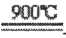_____TiCl₄+_____FeCl₃+_____CO
② ______TiCl₄+______O₂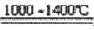______TiO₃+______Cl₂
37.【化学一选修物质结构和性质】（15分）
有A、B、C、D四种元素，其中A元素和B元素的原子都有I个未成对电子，A⁺ 比B⁻少一个电子层，B原子得一个电子填入3p轨道后，3p轨道已充满；C原子的p 轨道中有3个未成对电子，其气态氢化物在水中的溶解度在同族元素所形成的氢化 物中最大；D的最高化合价和最低化合价的代数和为4,其最高价氧化物中含D的 质量分数为40%，且其核内质子数等子中子数。R是由A、D两元素形成的离子化 合物，其中A⁺与D²⁻离子数之比为2 : 1。谙冋答下列问题：
(1)A元素形成的晶体内晶胞类型应属于_____(填写“六方”、“面心立方”或“体心立方”）堆积，空间利用率为_____。
(2) C³⁻的电子排布式为_____，在CB₃分子中C元素原子的原子轨道发生的是杂化，CB₃分子的VSEPR模型为_____。
(3) C的氢化物在水中的溶解度如何_____,为什么具有这样的溶解性_____
(4) D元素与同周期相邻元素的第一电离能由大到小的关系是：_____
(用元素符号表示)；用：•个化学方程式说明B、D两元素形成的单质的氧化性 强弱：__________
(5)如图所示是R形成的晶体的晶胞，该晶胞与CaF₂晶胞结构相似，设晶体密度是 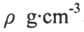。试计算R晶体中A⁺和D²⁻最短的距离_____。（阿伏加德罗常数用N_{A}表示，只写出计算式，不用计算）
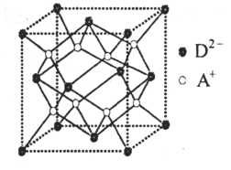
38. 【化学一选修有机化学基础】（15分）
A、B、C、D、E、F、G都是链状有机物，它们的转化关系如图所示，A只含一种官能团,D的相对分子质量与E相差42, D的核磁共振氢谱图上有3个峰，且峰面积之比为1 : 3 : 6，请回答下列问题；
已知：M(R-Cl)-M(ROH)=18.5，M(RCH₂OH)-M(RCHO)=2»
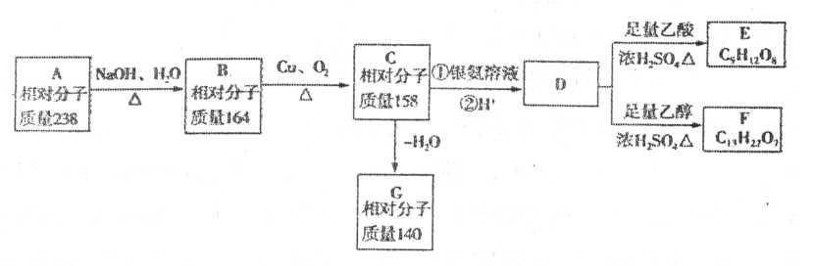
(1)A中含有的官能团是_______________;
(2)写出D的结构简式_______________。
(3)写出B生成C的化学方程式_______________。
(4)C生成G的反应类型_________,C生成G有_____种产物。
(5)芳香族化合物H与G互为同分异构体，1mol H与足量氢氧化钠溶液反应消耗2mol NaOH,且H苯环上的一氯代物只有两种，写出两种符合条件的H的结构简式：__________

2013年东北三省四市教研协作体等值诊断联合考试
2013年长春市高中毕业班第二次调研测试
理科综合能力测试参考答案及评分标准
本试卷分为第Ⅰ卷(选择题)和第Ⅱ卷(非选择题)两部分,共16页.考试结束后,将本试卷和答题卡一并交回。
注意事项：1.答题前，考生必须将自己的姓名、准考证号码填写清楚，将条形码准确粘贴在条形码区域内。
2.选择题必须用2B铅笔填涂；非选择题必须使用0.5毫米黑色字迹的签字笔书写，字体工整、笔迹清楚。
3.请按照题号顺序在各题目的答题区域内作答，超出答题区域书写的答案无效；在草稿纸、试题卷上答题无效。
4.保持卡面清洁，不要折叠、不要弄破、不准使用涂改液、刮纸刀。
第Ⅰ卷
可能用到的相对原子质量：H—1 C—12 O—16 Ca—40 Fe—56 Cu—64
7．【参考答案】B
【命题立意】本题考查化学与人类生活相关的知识。
【试 题 解 析】为防止 富脂食品变质,包装袋中放入还原铁粉。
8．【参考答案】D
【命题立意】本题考查学生根据已知有机知识的化学反应类型特点,判断未知有机物质的反应类型。
【试题解析】根据结构特点有苯环,羧基,酯基可确定可发生取代反应,加成反应,水解反应。
9．【参考答案】A
【命题立意】本题考查有机物的同分异构体判断。
【试题解析】根据甲苯的对称性,等性氢共有4种。
10．【参考答案】B
【命题立意】考查以阿伏加德罗常数为载体的相关知识点。
【试题解析】氧气与钠反应可以生氧化钠也可以生成过氧化钠故A不正确,C 没有说明溶液的体积，D选项应是0.9N_{A}。
11．【参考答案】C
【命题立意】考查化学基本实验的相关知识。
【试题解析】A选项由溶解度大的向溶解度小的转化能够进行,苯上无甲基,异戊烷都不褪色,而甲苯能褪色,故能达到实验目的,C选项是在固体高温条件下反应,故不能实现实验目的,水解完全后不能使淀粉变色,故能实现实验目的。
12．【参考答案】D
【命题立意】考查电解质溶液之间的反应,氧化还原反应及电离和水解的相关知识及离子浓度大小的比较。
【试题解析】由题可知亚硫酸氢钠溶液呈酸性,二者反应不是又水解反应,双水解是带相反电荷的微粒之间进行的,亚硫酸氢钠与三氯化铁溶液之间发生氧化还原反应D选项。
13．【参考答案】C
【命题立意】考查学生获取信息,应用信息的综合能力。
【试题解析】根据信息可知铈是一种很活的金属,且+4 价的氧化性强于+3价的铁,由于三价铁能氧化碘离子,故铈与氢碘酸反应不能生成四价铈离子,B选项没有配平D 选为同位素。
26．【参考答案】（14分）
（1）①S₂O+2H⁺===S↓+SO₂↑+H₂O（2分） ②蒸发浓缩（2分） 冷却结晶（2分）
③NaOH溶液（2分）
④浓硫酸浓度不够或铜被氧化或固体中含不与浓硫酸不反应的杂质等合理答案均得分（2分）
（2）加入最后一滴Na₂S₂O₃标准溶液后，蓝色消失，且半分钟内颜色不改变（2分）
9.6×10^{－4} mol•L^{－1} （2分）
【命题立意】以化学实验为载体考查离子反应，实验的简单操作及实验仪器，实验的安全处理、氧化还原反应及滴定操作及物质纯度的计算等内容。
27．（15分）
【参考答案】
（1）第三周期 VA族（2分）
（2）CH₄>SiH₄（2分）
（3）SOCl₂+H₂O===SO₂+2HCl（2分）
（4）NaNO₂（2分）
（5）增加（2分） 因为此反应是可逆反应（2分）
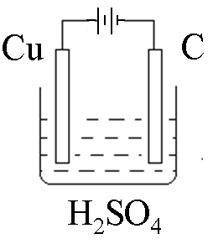
（6）（3分）

【命题立意】考查几种短周期金属元素化合物及非金属元素化合物的相互转化关系，并考查了氧化还原反应、元素周期律及化学平衡及电化学等知识。
【试题解析】根据题中信息可知H为碳,C为硅A为硫D为氧B 为氮E为磷G为氯,根据信息可写出(3)反应的方程式。
28．【参考答案】（14分）
（1）-178 kJ/mol （2分） （2分） 减小 （2分）
（2）c(Na＋) ＞ c(OH ⁻) ＞ c(CH₃COO ⁻) ＞ c(H＋)（2分）
（3）2×10⁻⁹/(c-0.02) （2分）
（4）1.8×10⁻⁷ mol·L⁻¹（2分） 否 （2分）
【命题立意】考查反应热的求解,化学平衡常数表达式及其变化,难溶电解质溶液的相关计算,电子离平平衡常数及离子浓度的相关计算。
【化学—选修物质结构和性质】（15分）
37．（1）体心立方（1分） 68%（1分）
（2）ls²2s²2p⁶（2分） 四面体形（2分）
（3）1∶700溶于水或极易溶于水（1分）；氨分子和水分子间可以形成氢键，且氨分子和水分子均为极性分子，相似相溶，氨分子和水分子还可以发生反应，氨气极易溶于水。（2分）
（4）Cl＞P＞S（2分）；H₂S+Cl₂===2HCl+S↓ （2分）
（5） （2分）
38．（1）Cl（2分）
（2）
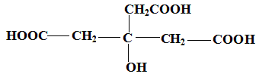
（3分）
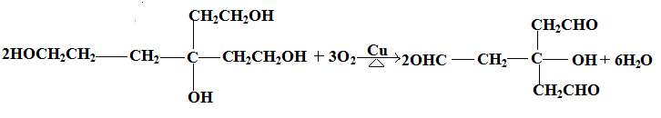
（3）
（3分）
（4）消去反应（2分）1种(1分)
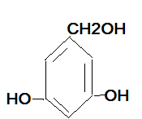
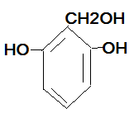
（5）

各2分，共4分

